2024年秋季七年级期末教学质量检测试卷
……○…………外…………○…………装…………○…………订…………○…………线…………○…………

【生物】
姓名：__________ 班级：__________ 考号：__________
题号 | 一 | 二 | 三 | 四 | 五 | 总分
评分
一、选择题
1．显微镜是生物科学研究中常用的观察工具。下列关于显微镜的说法错误的是（ C ）
A．显微镜中起放大作用的结构是目镜和物镜
B．使用显微镜时需使用遮光器和反光镜调节光线
C．观察时，需要先将镜筒下降，这个过程眼睛要注视目镜
D．显微镜观察到的物像放大的倍数等于物镜与目镜的放大倍数的乘积
2．某地大量捕捉青蛙，导致稻田里的害虫大量繁殖，使水稻减产、生态平衡失调，其原因是破坏了生态系统中的（ D ）
A．生产者 B．消费者 C．分解者 D．食物链
3．新疆塔克拉玛干沙漠到处都是不毛之地，而云南的西双版纳却植物繁茂，影响植物分布的主要因素是（ D ）
A．阳光 B．空气 C．温度 D．水分
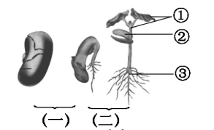
4．图中（一)、（二)表示大豆种子萌发阶段，①~③表示相应结构。 下列说法正确的是（ D ）

A．①由胚芽和胚轴发育而来 B．②和③都可进行光合作用
C．（一）阶段种子需从外界吸收大量的有机物
D．（二）阶段离不开细胞的分裂、 分化和生长
5．下列关于如图细胞分裂过程的叙述，错误的是（ C ）
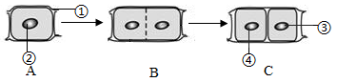

A．图示表示植物细胞分裂过程
B．图 A 中②内的染色体在分裂前进行了复制
C．图 B 中的细胞膜从细胞的中央向内凹陷缢裂为图 C 的两个新细胞
D．图 C 中③和④内的染色体形态和数目相同
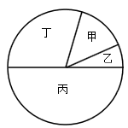
6．某生态系统中四种生物所含有机物的总量如图，假设这四种生物都参与构成食物链，并只构成一条食物链。下列说法错误的是（ D ）

A．这条食物链可表示为丙→丁→甲→乙
B．在一段时间内，如果甲的数量增加，会导致乙和丙的数量增加
C．若某一残留有毒物质进入该食物链，则乙体内该毒物的含量最高
D．图中丙在生态系统中扮演消费者的角色
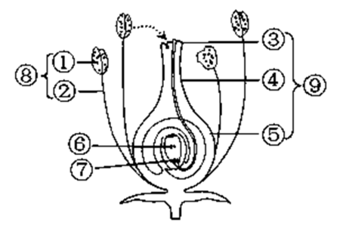
7．如图是花的结构及受精作用示意图。下列叙述错误的是（ C ）

A．这朵花的主要部分是⑧雄蕊和⑨雌蕊
B．图中的传粉方式是自花传粉
C．受精后⑦将来发育成种子中的胚乳
D．⑤由子房壁和胚珠组成，将来发育成果实
8．小峰对某一植物进行了长期的观察，发现它有根、茎、叶和种子，但没有花和果实，你认为该植物是（ C ）
A．苔藓植物 B．蕨类植物 C．裸子植物 D．被子植物
9．下列关于草履虫的叙述，不正确的是（ C ）
A．生活在水中 B．由一个细胞构成
C．不需要从外界获取营养物质 D．能独立完成各项生命活动
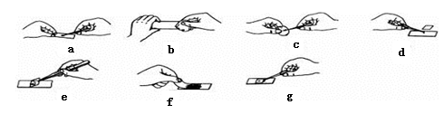
10．下图是制作洋葱鳞片叶表皮细胞临时装片步骤图，正确顺序（ C ）

A．abcdefg B．gfedcba C．bdcaegf D．bcdafeg
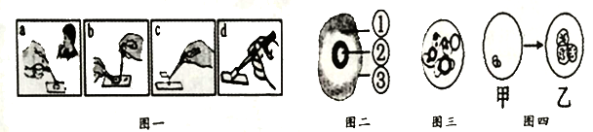
11．图一至图四是某同学制作并观察“人体口腔上皮细胞”临时装片的部分图片。据图判断，错误的是（ D ）

A．图一中制作临时装片正确的操作顺序是 c→a→d→b
B．图二中③将细胞内部与外界环境分隔开来，使细胞有一个较稳定的内部环境
C．若该同学在显微镜下看到如图三所示的视野，则说明在制作临时装片时，图中步骤 d 操作不当
D．若该同学在显微镜视野中看到图四甲，要从图四甲变成图四乙，需先将临时装片向右
12．下表所示实验或探究活动中，相关操作与所要达到的目的对应错误的是（ C ）
 | 名称 | 操作 | 目的
A | 观察人的口腔上皮细胞 | 在洁净的载玻片中央滴加生理盐水 | 保持细胞正常形态
B | 光合作用产生氧气 | 将快要熄灭的卫生香迅速伸入收集气体的试管 | 检验收集到的气体是不是氧气
C | 探究种子的呼吸作用 | 将燃烧的蜡烛分别放入装有萌发和煮熟的大豆种子的保温瓶中 | 验证呼吸作用释放二氧化碳
D | 观察洋葱鳞片叶内表皮细胞 | 用碘液染色 | 便于观察细胞结构
A．A B．B C．C D．D
13．下图是某同学绘制的人体结构层次示意图，其中abcd表示相对应的过程，①②③④⑤表示对应的结构层次。下列叙述正确的是（ D ）
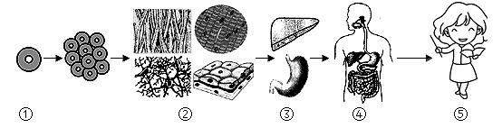

A．人体内的保护组织和植物体内的上皮组织都具有保护作用
B．草履虫具有比较复杂的结构，离不开图中的a和b过程
C．人体的结构层次由宏观到微观依次是①→②→③→④→⑤
D．植物的果实与图中③代表的层次相同，都属于器官
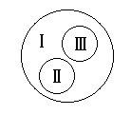
14．如图是由三个圆所构成的相关概念的包含关系图，其中Ⅰ为大圆，Ⅱ和Ⅲ分别为大圆之内的小圆，符合这种所属 关系的是（ B ）
A．Ⅰ细胞核、Ⅱ叶绿体、Ⅲ线粒体
B．Ⅰ生物圈、Ⅱ大气圈、Ⅲ水圈
C．Ⅰ种子植物、Ⅱ孢子植物、Ⅲ被子植物
D．Ⅰ原核生物、Ⅱ细菌、Ⅲ病毒
15．叶片放在酒精溶液中水浴加热的作用是（ C ）
A．观察叶片是否由黄变蓝 B．检测产生了多少淀粉
C．溶解了叶片中的叶绿素 D．证明在光下能合成叶绿素
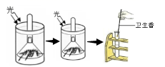
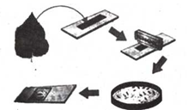
16．验证绿叶在光下释放氧气的实验装置是下列哪个图（ A ）

A. B.

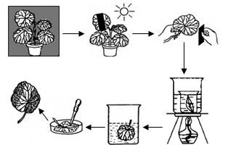
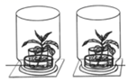

C. D.
17．下列关于各植物类群的叙述不正确的是（ A ）
A．藻类植物靠叶进行光合作用 B．苔藓植物可作为空气污染检测植物
C．裸子植物种子裸露，无果皮包被D．被子植物种类最多，分布极广

二、实验探究综合题
18．请据图回答下列问题（在（ ）填写数字，在____填写名称）∶
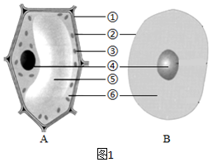

（1）图 1 中具有支持和保护功能的结构是（①）细胞壁 ，紧贴其内侧的结构是（②）细胞膜，该结构在光学显微镜下不易 被看清楚。
（2）细胞生命活动的控制中心是（④）细胞核.
（3）观察洋葱鳞片叶内表皮细胞时，应往载玻片上滴加清水；要观察到细胞核还需要用碘液染色，视野中的细胞如图 1 中A（填"A"或"B"）所示。切洋葱时，会有刺激性物质挥发出来，该物质存在于（⑤）液泡.
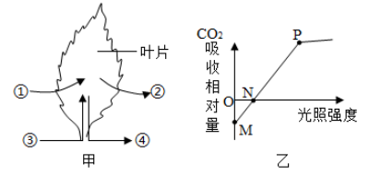
19．绿色植物在生物圈中具有重要的作用，请据图判断出错误的一项是（ D ）

A．甲图叶片正在进行光合作用，①②分别代表二氧化碳和氧气。
B．甲图③④所代表的物质分别通过叶脉的导管和筛管运输。
C．图乙的 M 点时，植物只进行呼吸作用。
D．图乙中植物要积累有机物，大棚内光照强度至少应大于 P 点。
20．检测植物叶片中是否含有淀粉，所用的试剂是（ C ）
A．酒精 B．生理盐水 C．碘液 D．清水
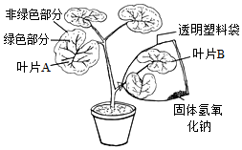
21．生物小组将放置暗处一昼夜的银边天竺葵做如图处理，光照一段时间后，取 A、B 两叶片脱色、漂洗、滴加碘液，对实验现象及解释正确的是（ A ）

A．叶片 A 中间变蓝而边缘不变蓝，说明光合作用的场所是叶绿体 B．叶片 B 变蓝，说明光合作用的产物是淀粉
C．叶片 B 变蓝，说明 CO2 是光合作用的原料
D．叶片 A 变蓝，叶片 B 不变蓝，说明透明塑料袋阻隔了阳光
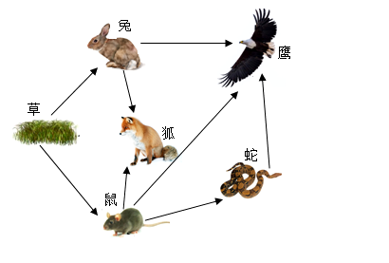
22．如图是草原生态系统的食物网示意图，据图回答。

（1）该生态系统中，正常情况下，数量最多的生物是草。
（2）直接以植物为食的消费者是兔（只要写一种生物）。
（3）该食物网中有5条食物链。写出最长的食物链：草→鼠→蛇→鹰。
（4）狐和蛇之间的关系是竞争。（填“竞争”或“捕食”）
（5）如果大量捕食蛇，那么鹰的数量在一定时间内将减少（填“增多”或“减少”）
（6）如果该关系图想构成一个生态系统，图中还缺少了生物部分中细菌和真菌部分。

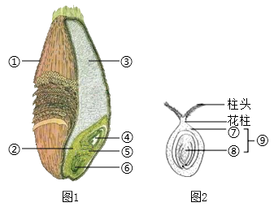
23．单子叶植物小麦是我国重要的粮食作物。近年来全国收获的小麦中，超过 1/4 的小麦产自河南，因此河南省被誉 为“中原粮仓”。图 1 为小麦种子部分结构示意图，图 2 为小麦雄蕊结构示意图，请回答下列问题。

（1）小麦种子萌发时，所需要的营养物质主要来自于[③]胚乳，最先突破种皮的是胚根。萌发后，种子的[ ④]胚芽发 育成植株的茎和叶。
（2）在小麦生长过程中需要定期施肥。施肥主要是为其生长提供无机盐（或“氮、磷、钾”）。
（3）传粉后，来自花粉的精子与[⑧]胚珠中的卵细胞结合形成受精卵。受精卵将发育成胚，[⑨ ]子房将发育成果实。
（4）在收获过程中有时会发现麦穗有缺粒现象，该现象主要是由传粉不足引起的。

24．小继同学打算探究非生物因素——土壤的潮湿程度对鼠妇生活的影响。她提出的问题是：土壤的潮湿程度会影响 鼠妇的生活吗？
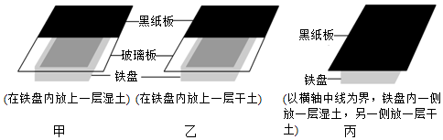

（1）根据她提出的问题作出假设：土壤的潮湿程度会影响鼠妇的生活（或不会影响）。
（2）为了探究土壤的潮湿程度对鼠妇生活的影响，她可以选择以上哪个实验装置？丙；你认为这个探究实验的变量是水分的多少。
（3）只用 1 只鼠妇做实验行吗？不行。为什么?有偶然性，实验结果不准确。
（4）若将 10 只鼠妇放在实验装置的铁盘中央，重复进行 5 组实验，最后统计的湿土这边的鼠妇数量分别是 9 只、8只、10 只、9 只、8 只，那么分析数据可以得出的实验结论是土壤的潮湿程度会影响鼠妇的生活。

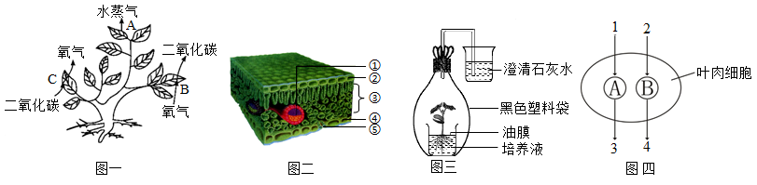
25．下图一中字母表示植物不同的生理活动，图二中数字表示叶片不同结构，图四为叶肉细胞内进行的某些生理活动示意图。看图回答问题：

（1）图一中字母表示植物的生理活动分别是：A蒸腾作用；B呼吸作用；C光合作用。植物可以通过光合作用 制造有机物，这一生理活动主要在图二中的结构[③]叶肉中进行。
（2）将植物幼苗放置在密闭的黑色塑料袋内（如图三所示），过一段时间后将其中的气体通入澄清的石灰水中，观 察到的现象是石灰水变得浑浊，因为植物幼苗进行呼吸作用产生该气体。
（3）将图三装置置于阳光下，打开塑料袋，发现内壁附着许多水珠，水珠主要是经图二中叶片的[⑤]气孔散发出来 的。
（4）图四为叶肉细胞内进行的某些生理活动示意图：图中 1、2、3、4 表示气体，A、B 表示不同的能量转换器， 如 果 1 为氧气，则 A 表示线粒体，在 A 处进行的生理活动为呼吸作用。2 表示二氧化碳，B 表示叶绿体。
（5）同一种葡萄新疆的比金昌的要甜，原因是什么？新疆昼夜温差大，晚上呼吸作用弱，消耗的有机物少，储存的有机物（糖）多。

